ABB lanza una iniciativa de interoperabilidad para impulsar conocimientos de la IoT industrial para una industria más eficiente y sostenible
• Margo, una nueva iniciativa de estándar abierto para la interoperabilidad, abordará los principales obstáculos para la transformación digital
• La iniciativa está organizada por la Fundación Linux e impulsada por un grupo fundador de proveedores de soluciones de automatización industrial, entre los que se encuentran ABB Process Automation y ABB Machine Automation (B&R)
• El objetivo de Margo es impulsar la interoperabilidad en el edge, una capa clave de los ecosistemas de IoT industrial donde los datos de la planta se transforman en conocimientos impulsados por IA para fomentar la eficiencia y la sostenibilidad

En la Feria de Hannover, el día 23 de abril de 2024, los miembros fundadores ABB (incluido B&R), Capgemini, Microsoft, Rockwell Automation, Schneider Electric (incluido AVEVA) y Siemens anunciaron su colaboración en una nueva iniciativa para ofrecer interoperabilidad para los ecosistemas de IoT industrial. Acogida por la Fundación Linux y abierta a otras partes interesadas, la iniciativa Margo toma su nombre de la palabra en latín que significa "edge" y definirá mecanismos para la interoperabilidad entre aplicaciones, dispositivos y software de orquestación en el edgede los ecosistemas industriales. En particular, Margo facilitará la ejecución y combinación de aplicaciones de cualquier miembro del ecosistema además del hardware y el sistema de ejecución de cualquier otro miembro. Margo aspira a cumplir su promesa de interoperabilidad a través de un enfoque de código abierto moderno y ágil, que aportará a las empresas industriales una mayor flexibilidad, simplicidad y escalabilidad en su transición digital en entornos complejos y de múltiples proveedores.
"Dominar la eficiencia, la flexibilidad y la calidad más rápido que la competencia es clave para el éxito en el mundo industrial actual", afirmó Bernhard Eschermann, CTO de ABB Process Automation. "La digitalización puede ayudar a obtener estos beneficios, pero los ecosistemas digitales requieren un marco sólido, seguro e interoperable en el edge, que conecte las operaciones y las tecnologías de la información. Para ABB, defensora desde hace mucho tiempo de los sistemas de automatización abiertos, impulsar una iniciativa colaborativa con visión de futuro como Margo es básico para lograr este objetivo".
La interoperabilidad es clave para la transformación digital a escala
"Cuantas más fuentes de datos se obtengan, mejores decisiones se podrán tomar", explicó Florian Schneeberger, CTO del departamento de automatización de máquinas de ABB (B&R). "No obstante, aunque las ventajas de la digitalización aumentan con la escala, también lo hacen los desafíos de navegar por ecosistemas industriales heterogéneos. Por eso la interoperabilidad es tan crucial para liberar todo el potencial de la digitalización. Permite a las organizaciones adoptar y escalar soluciones de IoT industrial a toda velocidad sin grandes equipos de especialistas en TI".
En marzo de 2024, ABB se convirtió en miembro de la Fundación Linux. De este modo, la empresa podrá seguir promoviendo la colaboración abierta entre comunidades, lo que contribuirá a impulsar la innovación y ofrecer mejores productos y experiencias a los clientes. Esto refuerza aún más el compromiso de ABB con los sistemas basados en estándares abiertos.
En una mesa redonda celebrada presencialmente en la Feria de Hannover, representantes de los seis miembros fundadores se reunieron para presentar su visión de la interoperabilidad Edge en el IoT industrial y hacer un llamamiento a los compañeros del sector con ideas afines para que se unan a la comunidad y contribuyan a crear un estándar significativo y eficaz. La grabación de la mesa redonda estará disponible en www.margo.org

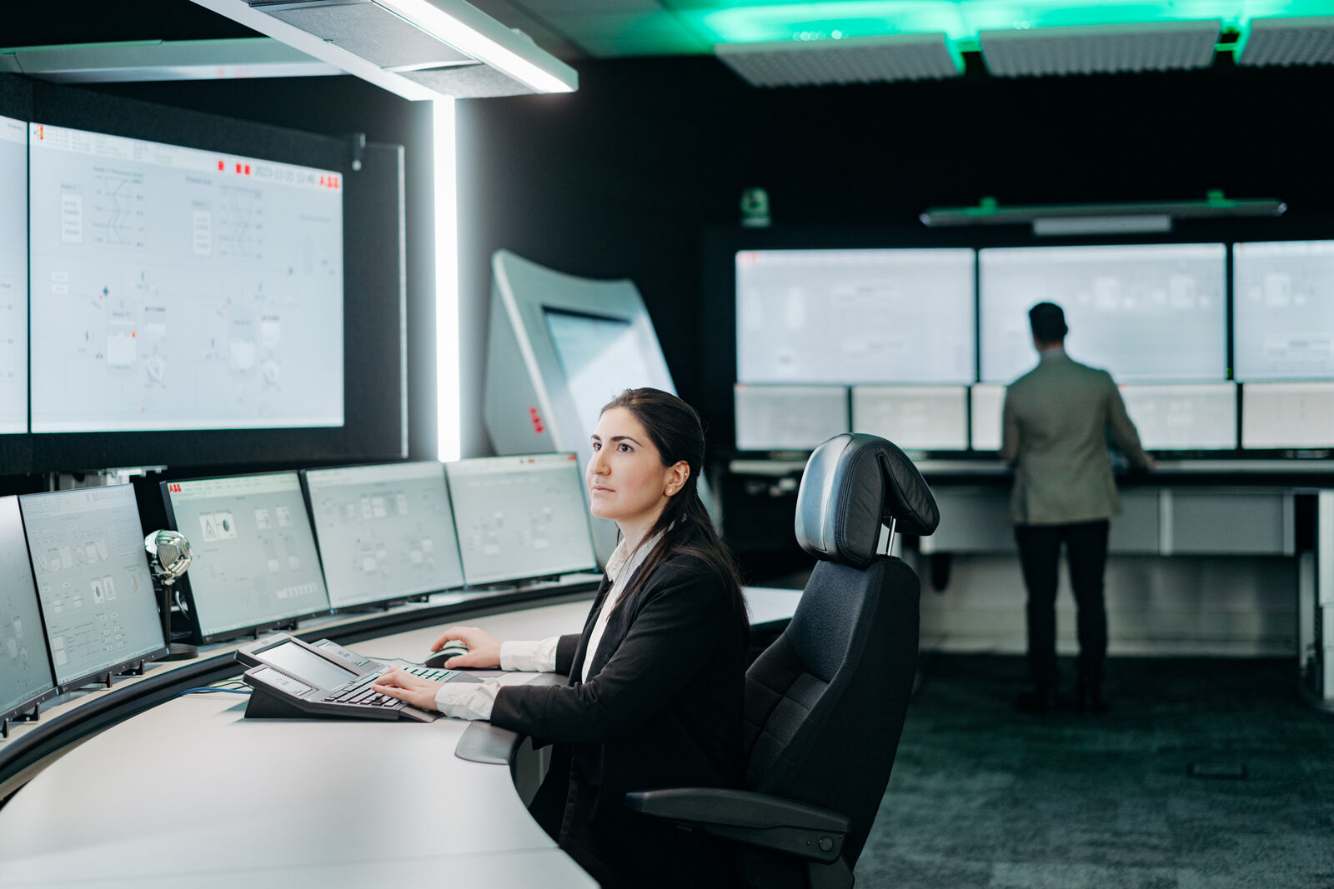
Al ofrecer interoperabilidad en el edge de los ecosistemas de automatización industrial, Margo afrontará los principales obstáculos para impulsar la transformación digital a escala. (Foto: ABB)

Acerca de B&R
B&R, empresa perteneciente al Grupo ABB y con sede en Austria, es líder mundial en automatización industrial. B&R combina tecnología de vanguardia con ingeniería avanzada para proporcionar a usuarios de todos los sectores soluciones completas para la automatización de máquinas y fábricas, Motion Control, HMI y tecnología de seguridad integrada. El catálogo de productos se completa con estándares de comunicación de IoT industrial que incluyen OPC UA, POWERLINK y openSAFETY. Gracias a su única herramienta de software Automation Studio, B&R redefine constantemente el futuro de la ingeniería de automatización. El espíritu innovador que mantiene a B&R a la vanguardia de la automatización industrial está impulsado por el compromiso de simplificar los procesos y superar las expectativas de los clientes.Para más información, visite www.br-automation.com.
Para más información, visite www.br-automation.com.

La capa de un ecosistema de IoT industrial situada en las instalaciones industriales, entre los controles a nivel de campo y las plataformas basadas en la nube. Las soluciones Edge suelen utilizar la IA para procesar y analizar datos de máquinas y líneas de producción cerca de la fuente. Esto permite optimizar las operaciones, garantizar la seguridad y mejorar el coste y el rendimiento de la comunicación en la nube.

